**ФЕДЕРАЛЬНОЕ АГЕНТСТВО СВЯЗИ**

**ФЕДЕРАЛЬНОЕ ГОСУДАРСТВЕННОЕ БЮДЖЕТНОЕ**

**ОБРАЗОВАТЕЛЬНОЕ УЧРЕЖДЕНИЕ ВЫСШЕГО ОБРАЗОВАНИЯ**

**«САНКТ-ПЕТЕРБУРГСКИЙ**

**ГОСУДАРСТВЕННЫЙ УНИВЕРСИТЕТ ТЕЛЕКОММУНИКАЦИЙ**

**им. проф. М.А. Бонч-Бруевича»**

**(СПбГУТ)**

**Санкт-Петербургский колледж телекоммуникаций**

**Отчет о выполнении  
практического занятия № 22**

Выполнил: Обучающиеся 4 курса, 581 группы,

Лепов Алексей Валерьевич

Проверил: преподаватель,  
Баталов Дмитрий Иннокентьевич

Санкт-Петербург

2021 год

1. **Постановка задач.**

* Ознакомиться отслеживанием состояний активности в Android.
* Изучить результаты компиляции программного кода.
* Также необходимо проверить свои навыки загрузки кода программ на хостинге проектов программного обеспечения github.com.

1. **Ход выполнения работ.**

* Выполнено Задание 1. практической работы. Успешно запущен на выполнение программный код лекционного занятия «Занятие № 41. Намерения в Android».
* Выполнено Задание 2. практической работы. Создано приложение «Передача данных».

1. **Результаты компиляции программного кода.**

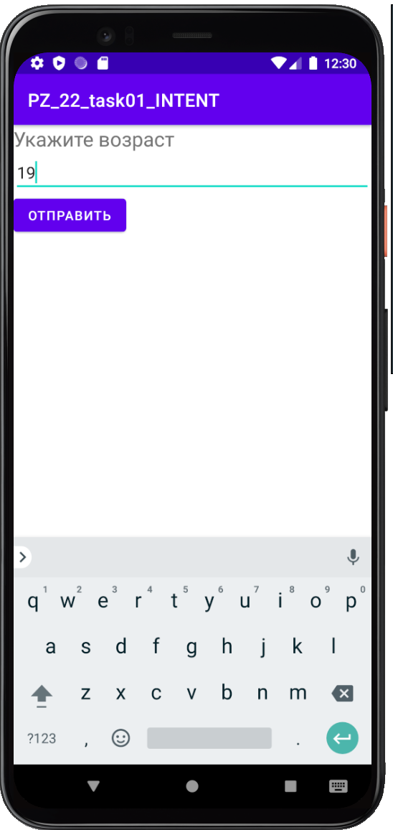

1. *Результат работы программы. Задание 1.*

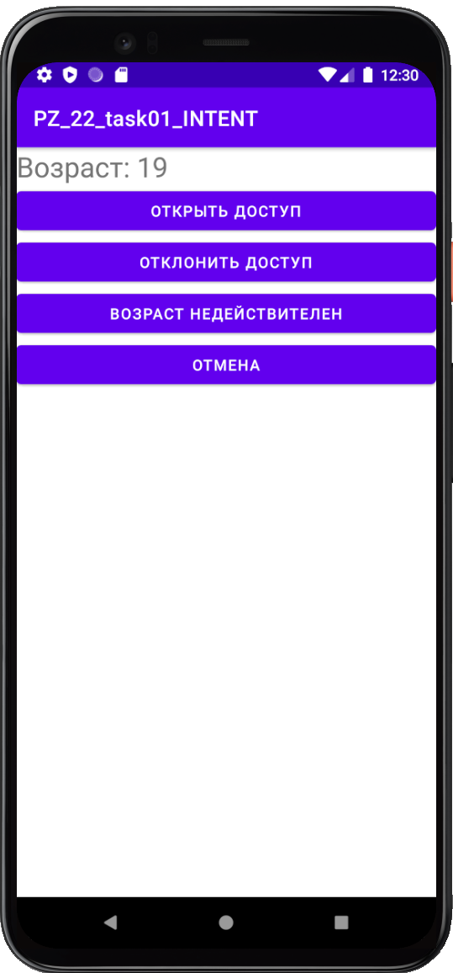

1. *Результат работы программы. Задание 1.*

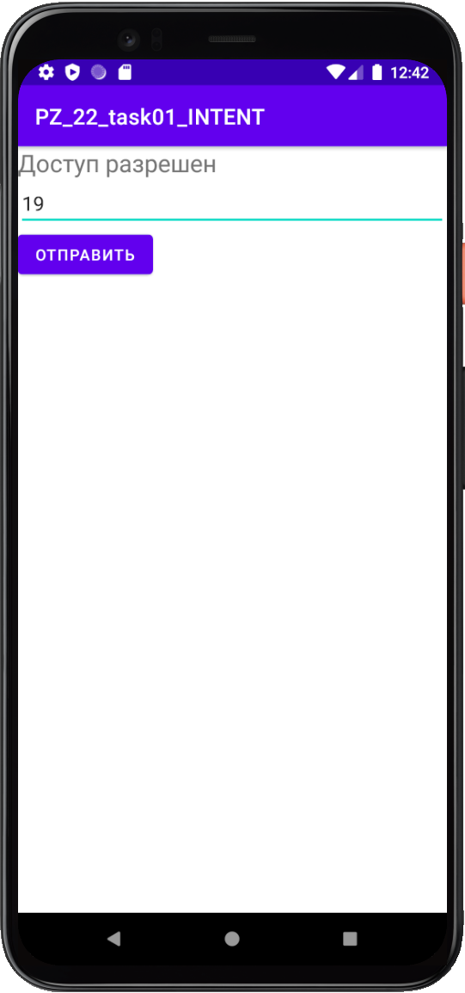

1. *Результат работы программы. Задание 1.*

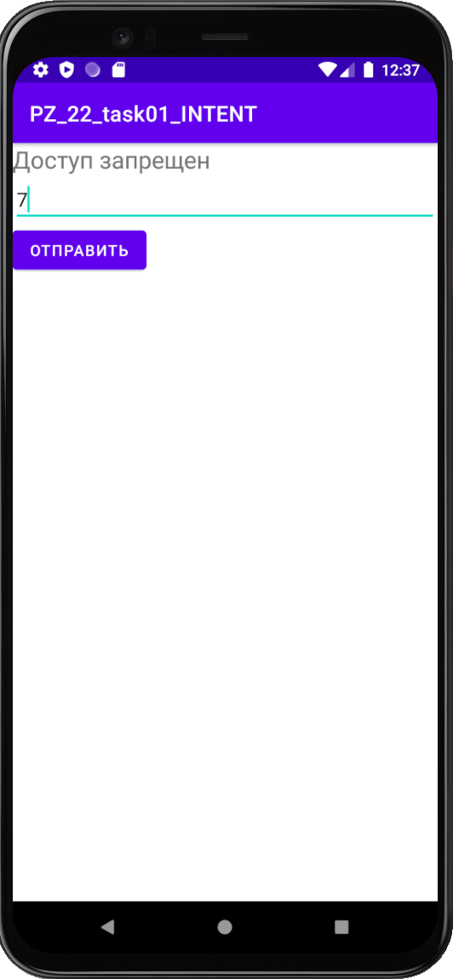

1. *Результат работы программы. Задание 1.*

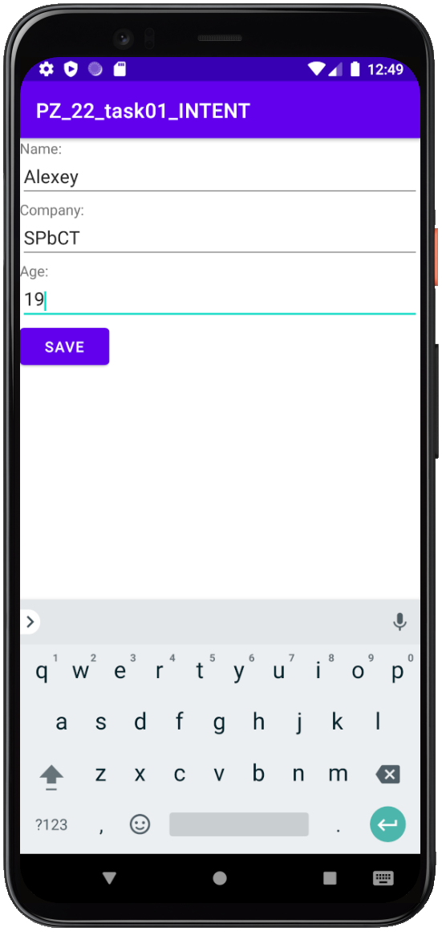

1. *Результат работы программы. Задание 1.*

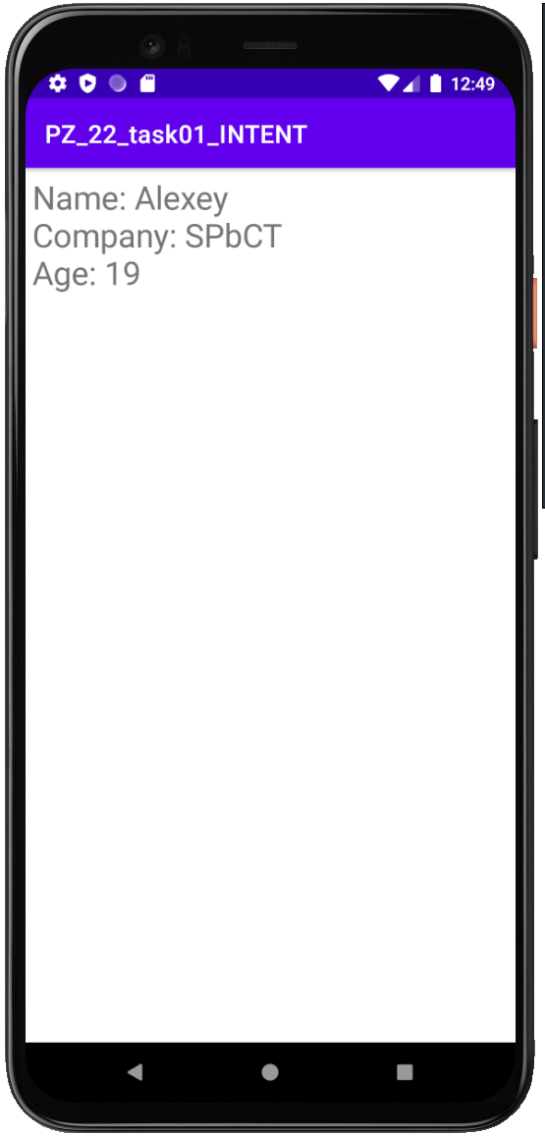

1. *Результат работы программы. Задание 1.*

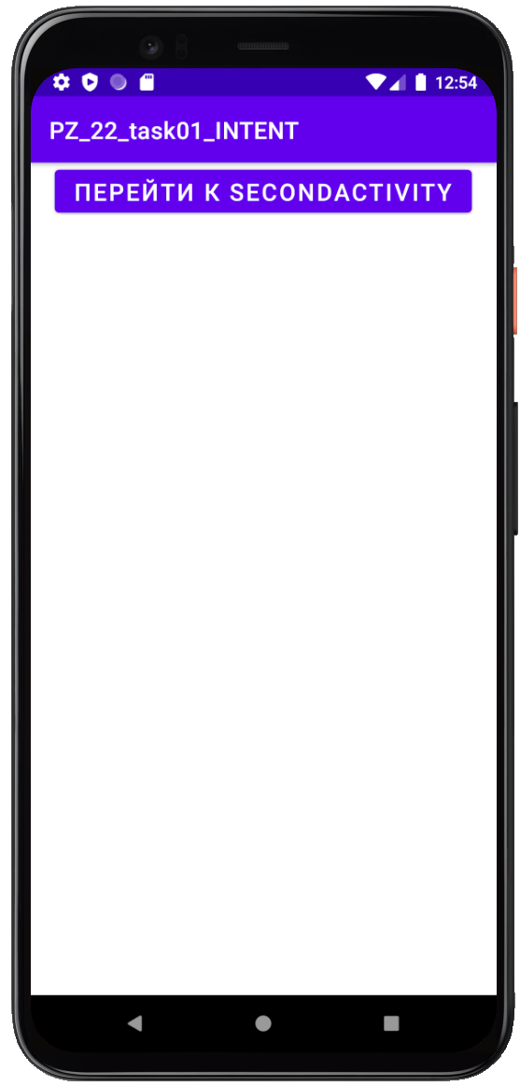

1. *Результат работы программы. Задание 1.*

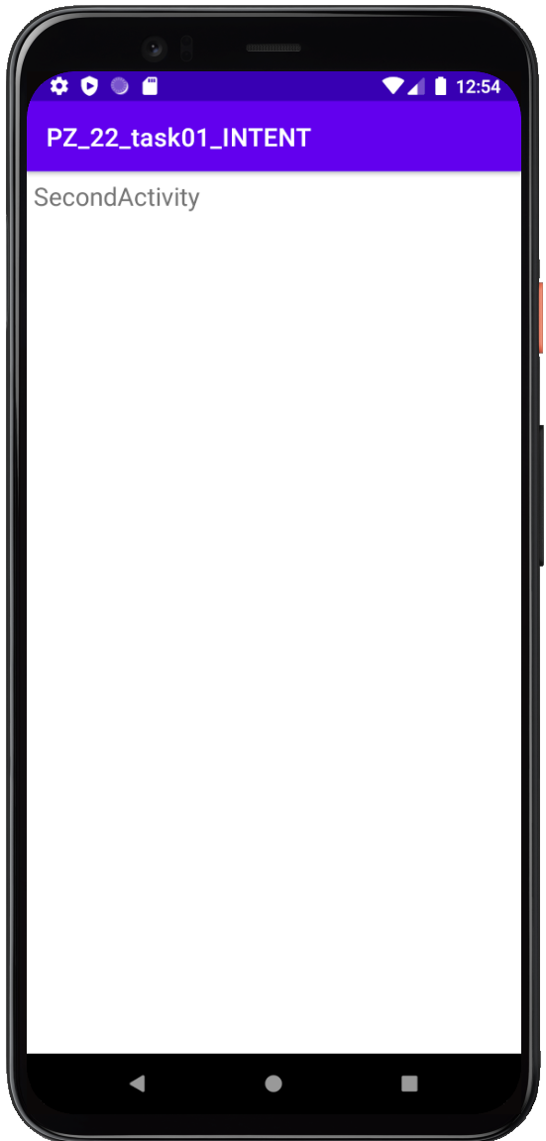

1. *Результат работы программы. Задание 1.*

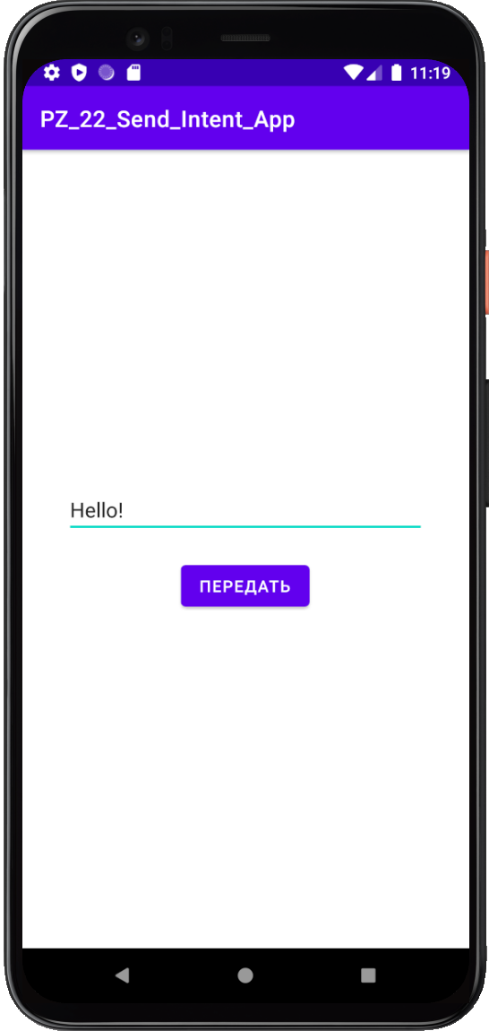

1. *Результат работы программы. Задание 2.*

**

1. *Результат работы программы. Задание 2.*
2. **Исходный код проектов.**

Выгрузка проекта была реализована с помощью онлайн-инструментария GitHub: (<https://github.com/AlexeyLepov/SPbCT_LepovAlexey>).